МІНІСТЕРСТВООСВІТИ ТАНАУКИ УКРАЇНИ

УКРАЇНСЬКА ІНЖЕНЕРНО-ПЕДАГОГІЧНА АКАДЕМІЯ

ОСВІТНЬО–ПРОФЕСІЙНАПРОГРАМА

«Електричні станції, мережі та системи»

другого (магістерського) рівня вищої освіти

спеціалізації «Електричні станції, мережі та системи»

за спеціальністю 141 Електроенергетика, електротехніка та електромеханіка

галузі знань 14 Електрична інженерія

Кваліфікація: Магістр з електроенергетики, електротехніки та електромеханіки

ЗАТВЕРДЖЕНО ВЧЕНОЮ РАДОЮ УКРАЇНСЬКОЇ ІНЖЕНЕРНО-ПЕДАГОГІЧНОЇ АКАДЕМІЇ
(протокол № __ від ______________ р.)

Освітня программа вводиться в дію з _______________ р.

Ректор УІПА О. Е. Коваленко
(наказ № _____ від «___» _______ 20___р.)

Харків 2021__
1. Профіль освітньої програми зі спеціальності 141 «Електроенергетика, електротехніка та електромеханіка»

1 – Загальна інформація
Повна назва вищого навчального закладу та структурного підрозділу | Українська інженерно-педагогічна академія
Ступінь вищої освіти та назва кваліфікації мовою оригіналу | Другий (магістерський) рівень вищої освіти  Магістр з електроенергетики, електротехніки та електромеханіки за спеціалізацією електричні станції, мережі та системи  Master of electric power, electrical engineering and electromechanics for special Powerstations, networks and systems
Офіційна назва освітньої програми | Електричні станції, мережі та системи  Powerstations, networks and systems
Тип диплому та обсяг освітньої програми | Диплом магістра, одиничний, 90 кредитів ЄКТС, термін навчання 1,5 роки
Наявність акредитації | Акредитована Міністерством освіти і науки України
Цикл / рівень | НРК України – 7 рівень, FQ-EHEA – другий цикл, ЕQF-LLL – 7 рівень
Передумови | Освітній рівень бакалавра
Мова (и) викладання | Українська мова
Термін дії освітньої програми | До 2026 р.
Інтернет – адреса постійного розміщення опису освітньої програми
2 – Мета освітньої програми
Надати теоретичні знання та практичні уміння і навички, достатні для успішного виконання професійних обов’язків за спеціальністю «Електроенергетика, електротехніка та електромеханіка» у виробничій та науково-дослідній сфері та підготувати здобувача освіти для подальшого навчання за третім рівнем вищої освіти
3 – Характеристика освітньої програми
Предметна область (галузь знань, спеціальність, спеціалізація) | Галузі знань: 14 Електрична інженерія  Спеціальність: 141 Електроенергетика, електротехніка та електромеханіка  Спеціалізація: «Електричні станції, мережі та системи»
Орієнтація освітньої програми | Освітньо-професійна програма. Базується на загальновідомих положеннях та результатах сучасних наукових досліджень з електротехніки, електромеханіки, та орієнтує на актуальні спеціалізації, в рамках яких можлива подальша професійна та наукова кар’єра: електричні станції, електричні системи та мережі, електротехнічні системи електроспоживання; системи управління виробництвом та розподілом електроенергії, електромеханічні системи автоматизації та електропривод
Основний фокус освітньої програми та спеціалізації | Спеціальна освіта, професійна та наукова підготовка в галузі електроенергетики, електротехніки та електромеханіки.  Ключові слова: електроенергетичні, електротехнічні та електромеханічні  системи, комплекси, пристрої та устаткування, системи керування, наукові дослідження, енергоефективність, енергозбереження, надійність.
Особливості програми
4 – Придатність випускників освітньої програми до працевлаштування та подальшого навчання
Придатність до працевлаштування | Робочі місця в державному та приватному секторах у різних сферах діяльності, зокрема: виробництво, ремонт, обслуговування та налагодження електрообладнання; проектування електроенергетичних та електропостачальних систем; розробка та впровадження сучасних енергоефективних технологій; проектування та виробництво електричних машин для засобів автоматизації.
Подальше навчання | Навчання на третьому освітньому рівні (PhD)
5 – Викладання та оцінювання
Викладання та навчання | Лекції, лабораторні роботи, практичні заняття, самостійна робота на основі підручників, навчальних посібників та конспектів лекцій, консультації із викладачами, підготовка кваліфікаційної роботи магістра.
Оцінювання | Письмові та усні екзамени, лабораторні звіти, виконання індивідуальних практичних завдань, участь у науковій роботі студентів, усні презентації, поточний контроль, атестаційний іспит, захист кваліфікаційної роботи.
6 – Програмні компетентності
Інтегральна компетентність | Здатність розв’язувати складні проблеми і задачі під час професійної діяльності у галузі електроенергетики, електротехніки та електромеханіки або у процесі навчання, що передбачає проведення досліджень та/або здійснення інновацій та характеризується невизначеністю умов і вимог.
Загальні компетентності | К1. Здатність до абстрактного мислення, аналізу та синтезу.  К2. Здатність до пошуку, оброблення та аналізу інформації з різних джерел.  К3. Здатність до використання інформаційних і комунікаційних технологій.  К4. Здатність застосовувати знання у практичних ситуаціях.  К5. Здатність використовувати іноземну мову для здійснення науково-технічної діяльності.  К6. Здатність приймати обґрунтовані рішення.  К7. Здатність вчитися та оволодівати сучасними знаннями.  К8. Здатність виявляти та оцінювати ризики.  К9. Здатність працювати автономно та в команді.  К10. Здатність виявляти зворотні зв’язки та корегувати свої дії з їх врахуванням.
Фахові компетентності спеціальності | К11. Здатність застосовувати отримані теоретичні знання, наукові і технічні методи для вирішення науково-технічних проблем і задач електроенергетики, електротехніки та електромеханіки.  К12. Здатність застосовувати існуючі та розробляти нові методи, методики, технології та процедури для вирішення інженерних завдань електроенергетики, електротехніки та електромеханіки.  К13. Здатність планувати, організовувати та проводити наукові дослідження в області електроенергетики, електротехніки та електромеханіки.  К14. Здатність розробляти та впроваджувати заходи з підвищення надійності, ефективності та безпеки при проектуванні та експлуатації обладнання та об’єктів електроенергетики, електротехніки та електромеханіки.  К15. Здатність здійснювати аналіз техніко-економічних показників та експертизу проектно-конструкторських рішень в області електроенергетики, електротехніки та електромеханіки.  К16. Здатність демонструвати знання і розуміння математичних принципів і методів, необхідних для використання в електроенергетиці, електротехніці та електромеханіці.  К17. Здатність демонструвати обізнаність з питань інтелектуальної власності та контрактів в електроенергетиці, електротехніці та електромеханіці.  К18. Здатність досліджувати та визначити проблему і ідентифікувати обмеження, включаючи ті, що пов’язані з проблемами охорони природи, сталого розвитку, здоров'я і безпеки та оцінками ризиків в електроенергетиці, електротехніці та електромеханіці.  К19. Здатність розуміти і враховувати соціальні, екологічні, етичні, економічні та комерційні міркування, що впливають на реалізацію технічних рішень в електроенергетиці, електротехніці та електромеханіці.  К20. Здатність керувати проектами і оцінювати їх результати.  К21. Здатність оцінювати показники надійності та ефективності функціонування електроенергетичних, електротехнічних та електромеханічних об'єктів та систем.  К22. Здатність розробляти плани і проекти для забезпечення досягнення поставленої певної мети з урахуванням всіх аспектів проблеми, що вирішується, включаючи виробництво, експлуатацію, технічне обслуговування та утилізацію обладнання електроенергетичних, електротехнічних та електромеханічних комплексів.  К23. Здатність демонструвати обізнаність та вміння використовувати нормативно-правові актів, норми, правила й стандарти в електроенергетиці, електротехніці та електромеханіці.  К24. Здатність використовувати програмне забезпечення для комп’ютерного моделювання, автоматизованого проектування, автоматизованого виробництва і автоматизованої розробки або конструювання елементів електроенергетичних, електротехнічних та електромеханічних систем.  К25. Здатність публікувати результати своїх досліджень у наукових фахових виданнях.
7 – Програмні результати навчання
ПР1 Знаходити варіанти підвищення енергоефективності та надійності електроенергетичного, електротехнічного та електромеханічного обладнання й відповідних комплексів і систем.
ПР2 Відтворювати процеси в електроенергетичних, електротехнічних та електромеханічних системах при їх комп’ютерному моделюванні.
ПР3 Опановувати нові версії або нове програмне забезпечення, призначене для комп’ютерного моделювання об’єктів та процесів у електроенергетичних, електротехнічних та електромеханічних системах.
ПР4 Окреслювати план заходів з підвищення надійності, безпеки експлуатації та продовження ресурсу електроенергетичного, електротехнічного та електромеханічного обладнання і відповідних комплексів і систем.
ПР5 Аналізувати процеси в електроенергетичному, електротехнічному та електромеханічному обладнанні і відповідних комплексах і системах.
ПР6 Реконструювати існуючі електричні мережі, станції та підстанції, електротехнічні і електромеханічні комплекси та системи з метою підвищення їх надійності, ефективності експлуатації та продовження ресурсу.
ПР7 Володіти методами математичного та фізичного моделювання об’єктів та процесів у електроенергетичних, електротехнічних та електромеханічних системах.
ПР8 Враховувати правові та економічні аспекти наукові досліджень та інноваційної діяльності.
ПР9 Здійснювати пошук джерел ресурсної підтримки для додаткового навчання, наукової та інноваційної діяльності.
ПР10 Презентувати матеріали досліджень на міжнародних наукових конференціях та семінарах, присвячених сучасним проблемам в області електроенергетики, електротехніки та електромеханіки.
ПР11 Обґрунтовувати вибір напряму та методики наукового дослідження з урахуванням сучасних проблем в області електроенергетики, електротехніки та електромеханіки.
ПР12 Планувати та виконувати наукові дослідження та інноваційні проекти в сфері електроенергетики, електротехніки та електромеханіки.
ПР13 Брати участь у сумісних дослідженнях і розробках з іноземними науковцями та фахівцями в галузі електроенергетики, електротехніки та електромеханіки.
ПР14 Дотримуватися принципів та напрямів стратегії розвитку енергетичної безпеки України.
ПР15 Поєднувати різні форми науково-дослідної роботи і практичної діяльності з метою подолання розриву між теорією і практикою, науковими досягненнями і їх практичною реалізацією.
ПР16 Дотримуватися принципів та правил академічної доброчесності в освітній та науковій діяльності.
ПР17 Демонструвати розуміння нормативно-правових актів, норм, правил та стандартів в області електроенергетики, електротехніки та електромеханіки.
ПР18 Вільно спілкуватися усно і письмово державною та іноземною мовами з сучасних наукових і технічних проблем електроенергетики, електротехніки та електромеханіки.
ПР19 Виявити проблеми і ідентифікувати обмеження, що пов’язані з проблемами охорони навколишнього середовища, сталого розвитку, здоров’я і безпеки людини та оцінками ризиків в галузі електроенергетики, електротехніки та електромеханіки.
ПР20 Виявляти основні чинники та технічні проблеми, що можуть заважати впровадженню сучасних методів керування електроенергетичними, електротехнічними та електромеханічними системами
8 – Ресурсне забезпечення реалізації програми
Кадрове забезпечення | Відповідає ліцензійним умовам провадження освітньої діяльності
Матеріально-технічне забезпечення | Використання сучасного обладнання провідних електротехнічних компаній, спеціалізовані навчально-наукові лабораторії, комп’ютерний клас, навчальні лекційні аудиторії, що мають мультимедійну техніку, online-студія, виробнича база, матеріально-технічна база баз практики.
Інформаційне та навчально-методичне забезпечення | Використання віртуального навчального середовища Української інженерно – педагогічної академії та авторських розробок професорсько – викладацького складу.
9 – Академічна мобільність
Національна кредитна | На основі двосторонніх договорів між Українською інженерно – педагогічною академією та технічними університетами України.
Міжнародна кредитна мобільність | У рамках програми ЄС Еразмус+ на основі двосторонніх договорів між Українською інженерно – педагогічною академією та навчальними закладами країн-партнерів
Навчання іноземних здобувачів вищої освіти | Можливе, після вивчення курсу української мови
2. Перелік компонент освітньо-професійної програми та їх логічна послідовність
2.1. Перелік компонент ОП
Код н/д | Компоненти освітньої програми (навчальні дисципліни, практики, курсові проекти, кваліфікаційна робота) | Кількість кредитів | Форма підсумк. контролю
1 | 2 | 3 | 4
Обов`язкові компоненти ОП
ОК1 | Концепції сталого розвитку та енергетичної безпеки | 3 | Зал
ОК2 | Нормативно-правові аспекти та стандарти в енергетиці | 3 | Зал
ОК3 | Аналіз і моделювання процесів в електричних системах та об'єктах | 5 | Ісп, КП
ОК4 | Наукові дослідження в енергетиці | 5 | Ісп
ОК5 | Комп'ютерне моделювання електричних систем та об'єктів | 3 | Зал
ОК6 | Міжнародне науково-технічне співробітництво в енергетиці | 3 | Зал
ОК7 | Планування та управління енергетичними науково-технічними проектами | 5 | Ісп
ОК8 | Ефективність та надійність електроенергетичних та електромеханічних систем | 6 | Ісп, КП
ОК9 | Фахова практика | 3 | Зал
ОК10 | Атестаційний іспит | 1 | Ісп
ОК11 | Переддипломна практика | 7,5 | Зал
ОК12 | Дипломне проектування | 22,5 | Публічний захист
Загальний обсяг обов`язкових компонент: |  | 67
Перелік вибіркових компонент формується здобувачем вищої освіти відповідно їх кількості та місця у навчальному плані
Загальний обсяг вибіркових компонент: |  | 23
ЗАГАЛЬНИЙ ОБСЯГ ОСВІТНЬОЇ ПРОГРАМИ |  | 90

2.2. Структурно – логічна схема ОП

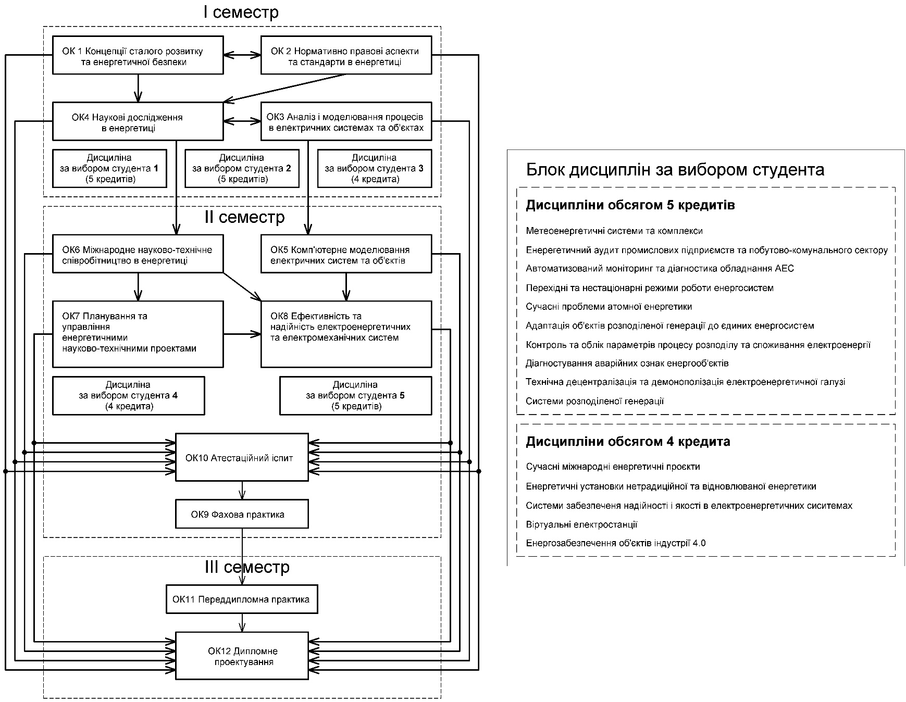

3. Форма атестації здобувачів вищої освіти

Атестація випускників освітньої програми спеціальності 141 «Електроенергетика, електротехніка та електромеханіка» проводиться у формі атестаційного іспиту за підсумками теоретичного навчання та публічного захисту кваліфікаційної роботи магістра і завершується видачею документу встановленого зразка про присудження йому другого рівня вищої освіти магістра із присвоєнням кваліфікації: Магістр з електроенергетики, електротехніки та електромеханіки за спеціалізацією «Електричні станції, мережі та системи».

4. Матриця відповідності програмних компетентностей компонентам освітньої програми
 | ОК1 | ОК2 | ОК3 | ОК4 | ОК5 | ОК6 | ОК7 | ОК8 | ОК9 | ОК10 | ОК11 | ОК12
К1 |  |  | + | + | + |  |  |  |  |  |  | +
К2 |  |  |  |  | + | + | + |  |  | + |  | +
К3 |  |  | + |  | + | + |  |  |  | + |  | +
К4 | + |  |  | + |  | + | + | + | + |  | +
К5 |  |  |  |  | + | + | + |  | + |  | + | +
К6 | + |  | + | + |  | + | + | + |  |  |  | +
К7 |  | + | + | + | + | + | +
К8 | + |  |  |  |  |  | + | + |  |  |  | +
К9 |  |  |  | + |  | + | + | + | + | + | + | +
К10 | + |  | + | + | + |  | + | + | + |  |  | +
К11 | + |  | + | + | + |  | + | + |  | + |  | +
К12 |  |  | + | + | + |  | + | + |  |  |  | +
К13 |  |  | + | + |  | + | + |  |  |  |  | +
К14 | + |  |  | + |  |  |  | + | + | + |  | +
К15 | + | + | + |  |  |  |  | +
К16 |  |  | + | + | +
К17 |  |  |  |  | + | +
К18 | + |  |  |  |  |  | + | +
К19 | + | + |  | + |  | + | + | +
К20 | + | + |  | + |  |  | + | + | + |  | + | +
К21 |  | + | + |  |  |  |  | +
К22 | + |  |  |  |  |  | + | + |  |  |  | +
К23 |  | + |  |  |  |  |  |  | + |  | + | +
К24 |  |  | + | + | +
К25 |  |  |  | + |  | + |  |  |  |  |  | +
5. Матриця забезпечення програмних результатів навчання (ПРН) відповідними компонентами освітньої програми
 | ОК1 | ОК2 | ОК3 | ОК4 | ОК5 | ОК6 | ОК7 | ОК8 | ОК9 | ОК10 | ОК11 | ОК12
ПР1 |  |  |  |  |  |  |  | + | + |  | + | +
ПР2 |  |  | + |  | +
ПР3 |  |  |  |  | + |  |  |  |  |  |  | +
ПР4 |  |  |  |  |  |  |  | + | + |  |  | +
ПР5 |  |  | + |  |  |  |  |  |  | + |  | +
ПР6 |  |  |  |  |  |  |  | + | + |  |  | +
ПР7 |  |  | + |  |  |  |  |  |  | + | + | +
ПР8 |  | + |  |  |  |  |  |  |  |  |  | +
ПР9 |  |  |  | + |  | + | + |  |  | + | + | +
ПР10 |  |  |  | + |  | +
ПР11 |  |  |  | + |  | + | + |  |  |  | + | +
ПР12 |  |  |  | + |  |  |  |  |  |  |  | +
ПР13 |  |  |  | + |  | + | +
ПР14 | +
ПР15 |  |  |  | + |  |  |  |  | + |  | + | +
ПР16 |  | + |  |  |  |  |  |  |  | + |  | +
ПР17 |  | + |  |  |  |  |  |  |  |  |  | +
ПР18 |  |  |  |  |  | + | + |  |  | + |  | +
ПР19 | + |  |  |  |  |  | + |  | + |  | + | +
ПР20 |  |  |  |  |  |  | + |  | + |  | +

